REGLEMENT DE LA PAUSE MERIDIENNE

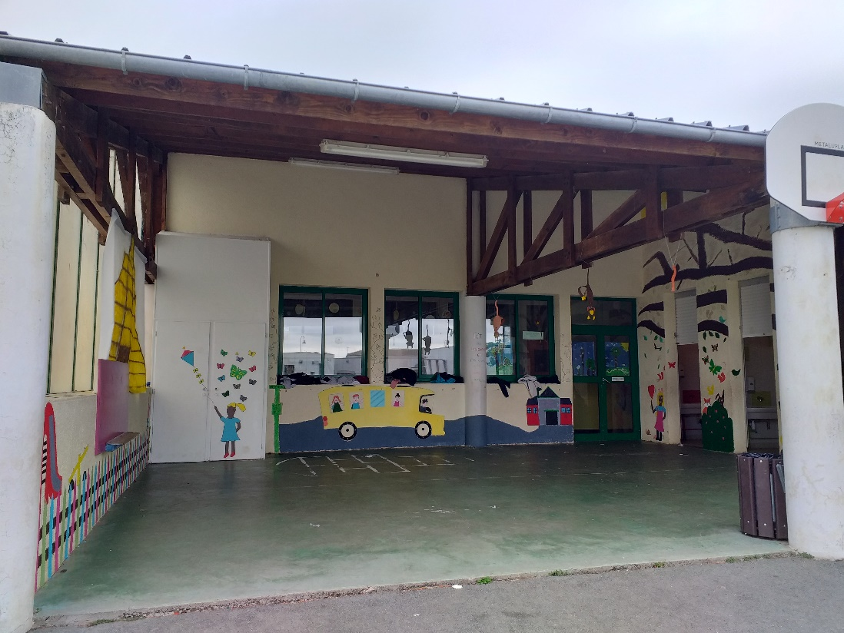

**ACM :** [accueil-loisirs@villedoux.fr](mailto:accueil-loisirs@villedoux.fr) / 06 76 90 27 28



**Préambule**

Le règlement intérieur est un document officiel, validé par le conseil municipal. Il définit les règles de fonctionnement de service, fixe les modalités d’inscription, les tarifs, les conditions d’accueil et les éventuelles sanctions.

La pause méridienne a lieu entre 11h30 et 13h20 pour la maternelle et entre 12h et 13h50 pour les élémentaires.

La commune de Villedoux propose un service de restauration et des activités à tous les enfants qui fréquentent l’école primaire « les portes du marais » pendant la pause méridienne.

C’est un service rendu aux familles qui n’est nullement obligatoire et qui a une vocation sociale mais aussi éducative.

**Objectifs éducatifs**

Le temps de pause méridienne est un temps de détente et de convivialité mais c’est aussi un temps d’apprentissage du vivre ensemble.

Ce temps est encadré par des professionnels de l’enfance (animateurs et agents du service scolaire) sous la responsabilité de la mairie.

Les professionnels qualifiés, attentifs et bienveillants accompagnent les enfants présents pendant la pause méridienne en s’attachant à respecter leur bien-être, à leur inculquer le respect des autres, à développer leur curiosité et à leur faire découvrir de nouvelles saveurs.

Pendant la pause méridienne, des activités manuelles, sportives, musicales sont proposées aux enfants qui le souhaitent et encadrées par des animateurs. Du matériel est également mis à leur disposition pour les activités libres.



******Fonctionnement du restaurant scolaire**

1. **Inscriptions et réservations**

Les inscriptions pour le périscolaire se font en **juillet 2024** via le lien de connexion quivous a été envoyé par mail**.** Vous aurez accès à votre espace personnelsur lequel vous complèterez les informations et joindrez les documents demandés.

Vous pourrez retrouver le lien de connexion sur le site de la mairie [www.villedoux.fr](http://www.villedoux.fr)

Les réservations des repas se font sur le portail famille pour une durée de 15 jours jusqu’au vendredi 14h.

 Une majoration de 1€ sera effectuée sur tout repas non réservé par les parents sur le portail famille.



1. **Horaires**

Le restaurant scolaire fonctionne les lundis, mardis, jeudis et vendredis pendant le temps scolaire, ainsi que les mercredis pour les enfants inscrits au centre de loisirs.

La sortie des enfants ne mangeant pas à la cantine se fait sous la responsabilité des enseignants tandis que les enfants déjeunant au restaurant scolaire sont pris en charge par le personnel municipal pendant tout le temps de la pause méridienne.

11h30 : déjeuner des PS côté maternelle

déjeuner des GS côté self

12h15 : déjeuner des MS côté maternelle

A partir de 12h : déjeuner des élémentaires côté self

Il n’y a pas d’ordre de passage pour les élémentaires. Chaque enfant peut manger avec les camarades qu’il souhaite et au moment où il le souhaite après s’être présenté à l’animateur qui effectue le pointage des enfants présents.

Le personnel, par son attitude éducative et bienveillante, veille au bon déroulement du repas et incite les enfants à goûter tous les ingrédients sans les forcer. Il les sensibilise également au tri des déchets, à la lutte contre le gaspillage et favorise leur autonomie.



1. **Menus**

Les menus sont élaborés conjointement par le chef cuisinier et le prestataire livrant les denrées en respectant la loi EGalim et l’équilibre alimentaire.

Les repas sont produits sur place par nos deux cuisiniers avec l’aide d’un commis de cuisine dans le respect des règles d’hygiène.

Les menus, établis pour la semaine, sont consultables sur le site de la mairie et sur le site du prestataire de restauration : [www.radislatoque.fr](http://www.radislatoque.fr)



1. **Cas particuliers : allergies, intolérances, médicaments**

Tout régime particulier doit être signalé par écrit au service scolarité (végétarien, sans porc, sans gluten …)

En cas d’allergie alimentaire il est recommandé de mettre en place un PAI (établi et signé par le médecin traitant, le médecin scolaire, les parents, l’autorité municipal et la directrice d’école) et de fournir au restaurant scolaire une trousse avec le traitement préconisé.



1. **Facturation, règlement, tarifs**

A la fin de chaque mois, une facture correspondant au nombre de repas réservés pour votre enfant sera établie par le service scolarité de la commune de Villedoux.

Elle sera transmise à la trésorerie de Ferrières qui vous enverra alors un avis des sommes à payer que vous devrez régler directement au trésor public par les différents moyens de paiement mentionnés sur l’avis.

Le prix du repas du restaurant scolaire est fixé par délibération du conseil municipal et révisable à tout moment.

Tarifs en vigueur au 01/01/2024

|  |  |  |  |
| --- | --- | --- | --- |
| Repas réservé sur le portail famille | | Repas non réservé sur le portail famille | |
| Enfants | 3€ | Enfants | 3€ + 1€ |
| Réduit à partir du 3ème enfant | 1,50€ | Réduit à partir du 3ème enfant | 1,50€ + 1€ |

1. 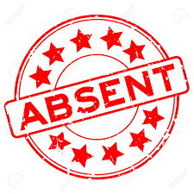**Absences**

Toute absence sera signalée par mail au service scolarité de la commune de Villedoux : [servicescolarite@villedoux.fr](mailto:servicescolarite@villedoux.fr)

Pour toute absence justifiée par un certificat médical, le repas ne sera pas facturé.

En cas d’absence non remplacée d’un enseignant ou d’une sortie scolaire, le repas sera automatiquement décompté de la facture.



**Fonctionnement de la pause méridienne**



1. **Fonctionnement et Cotisation**

La pause méridienne est placée sous la responsabilité de la commune de Villedoux et animée par des professionnels qualifiés qui veillent au bien-être des enfants.

L’inscription au restaurant scolaire entraîne obligatoirement la présence de l’enfant pendant la pause méridienne. Une cotisation annuelle d’un montant de 20€ sera facturée au mois de septembre.



1. **Activités**

Pendant la pause méridienne les enfants ont la possibilité de participer à des activités manuelles, culturelles, sportives et musicales qui sont proposées et encadrées par les agents du périscolaire. Elles ont lieu dans différents espaces de l’école, ne sont pas obligatoires et tiennent compte des besoins et propositions des enfants.

Du matériel sportif est également mis à disposition des enfants en libre-service ainsi qu’une boîte à livres.

Le respect du matériel et des outils accessibles aux enfants est conditionné par leur bonne utilisation et leur respect. Le personnel communal se réserve le droit de ne pas les mettre à disposition des enfants s’ils les détériore ou n’en font pas bon usage.

Le programme des activités est affiché dans l’école, sur le panneau d’affichage extérieur, au centre de loisirs et diffusé sur le site de la mairie et le facebook de l’ACM.



1. **Incidents**

Le personnel communal apportera les soins nécessaires aux bobos des enfants. Chaque intervention est notée dans un registre d’infirmerie. Une des deux co-directrices du centre prévient les parents par téléphone (appel ou sms) selon l’importance de l’incident.

Exceptionnellement, l’administration de médicament peut se faire par les co-directrices du centre de loisirs sur présentation obligatoire de l’ordonnance et pour une courte durée.

En cas d’incident grave, les co-directrices peuvent appeler le 15 qui les conseillera sur la marche à suivre. Elles contacteront également le responsable de l’enfant d’où la nécessité de signaler tout changement de coordonnées téléphoniques.

La mairie et les enseignants seront également informés de l’incident qui fera l’objet d’une déclaration.

Les parents dont l’enfant bénéficie d’un PAI devront également fournir au centre de loisirs une trousse avec le traitement préconisé.